En esta sección se muestra la información correspondiente al personal del Instituto Tecnológico de Canarias.

RELACIONES DE PUESTOS DE TRABAJO, CATÁLOGOS DE PUESTOS, PLANTILLAS DE PERSONAL O INSTRUMENTOS SIMILARES.

Puestos ocupados y vacantes
El ITC cuenta con un equipo humano altamente cualificado, con amplias capacidades y experiencia en sus ámbitos de actividad. La mayor parte de la plantilla, está integrada por personal técnico y científico que cuenta con formación académica especializada y altas competencias en la gestión y planificación estratégica de proyectos y en la coordinación de equipos de trabajo.
En 2022 el ITC tiene un total de 217 puestos, de los que 204 están ocupados por personal indefinido, y el resto con contratación temporal, agrupados en las categorías profesionales indicadas en el Organigrama funcional del ITC del Cuarto Trimestre del 2022 (.pdf) (.docx) (.odt).
En el primer semestre de 2023 el ITC tiene un total de 252 puestos, de los que 203 están ocupados por personal indefinido, y el resto con contratación temporal, agrupados en las categorías profesionales indicadas en el Organigrama funcional del ITC del Segundo Trimestre del 2023 (.pdf) (.docx) (.odt).

ESTABILIZACIÓN DEL EMPLEO TEMPORAL
En cumplimiento del artículo 2.1 de la Ley 20/2021, de 28 de diciembre, de medidas urgentes para la reducción de la temporalidad en el empleo público, el 31 de mayo de 2022 se aprobó la inclusión de determinadas plazas de la plantilla de personal, tal y como recoge la siguiente publicación:
- Publicación de oferta de empleo público para la estabilización del empleo temporal del personal laboral para el año 2022 (31/05/2022) (.pdf)

NÚMERO DE EFECTIVOS DE PERSONAL

Distribución por grupos de clasificación especificando el tipo de relación funcionarial, estatutaria o laboral, distinguiendo entre los de carrera e interinos y entre los fijo, indefinidos y temporales.
El Instituto Tecnológico de Canarias S.A., como sociedad mercantil pública, está conformado por personal con relación únicamente laboral y no tiene personal con relación funcionarial. El número total de empleados del ITC en 2022 es 217, que puede clasificarse según diferentes tipos:
- En función de la tipología contractual, el personal se divide entre personal con contrato indefinido (204) o contrato temporal (13).
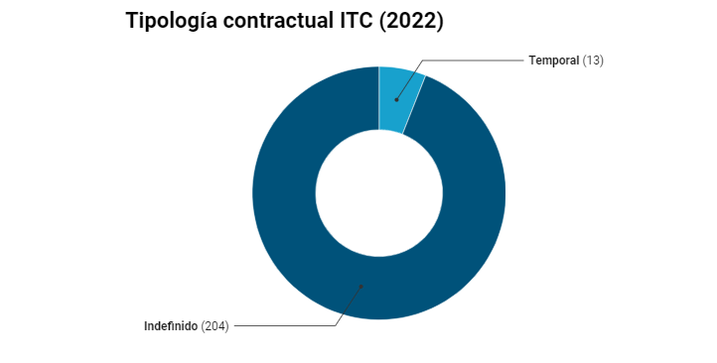
- En función de su pertenencia a un grupo o categoría profesional vinculada a la acreditación de una de las diversas titulaciones relacionadas con sus áreas de especialización, conforme a lo dispuesto en el II Convenio Colectivo del personal laboral del ITC (.pdf) (.docx) (.odt). En un entorno de fomento de la excelencia y con el fin de dar el mejor servicio, el ITC ofrece retos desafiantes a tiempo completo, demandando candidatos/as con diversos niveles de experiencia, que van desde recién graduados/as hasta profesionales con amplia experiencia y altamente cualificados/as. Más de un 75% del personal posee titulación media o superior, entre los que también figuran Doctores/as.

​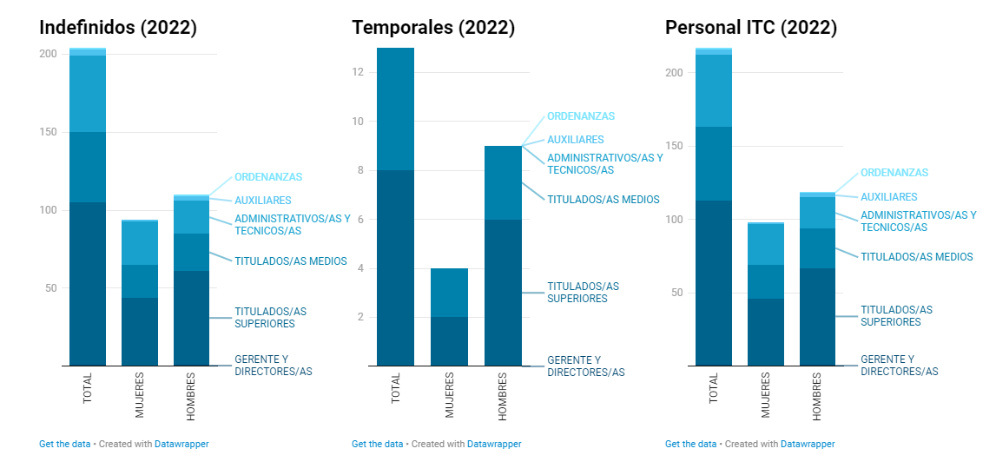
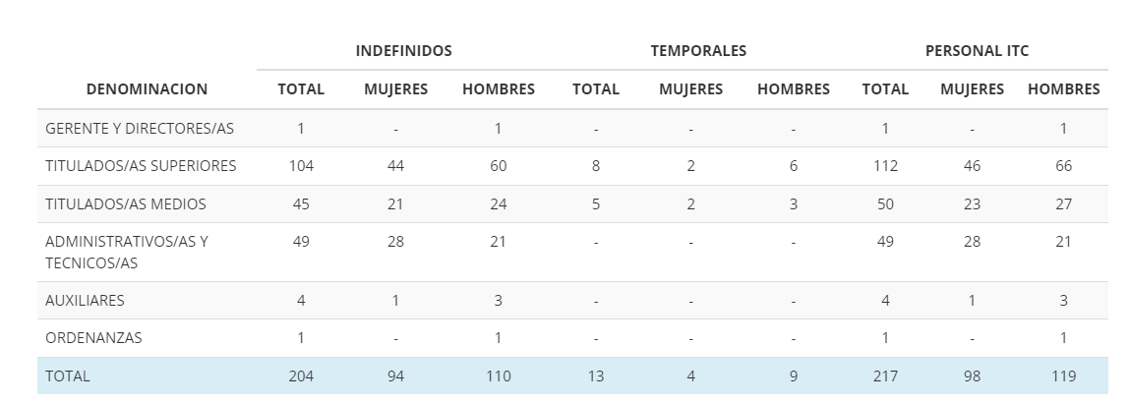
- Personal del ITC por género, tipología de categoría y tipología de contrato ejercicio 2022 (.xlsx) (.ods)
El Instituto Tecnológico de Canarias S.A., como sociedad mercantil pública, está conformado por personal con relación únicamente laboral y no tiene personal con relación funcionarial. El número total de empleados del ITC en el primer semestre de 2023 es 216, que puede clasificarse según diferentes tipos:
- En función de la tipología contractual, el personal se divide entre personal con contrato indefinido (203) o contrato temporal (49).
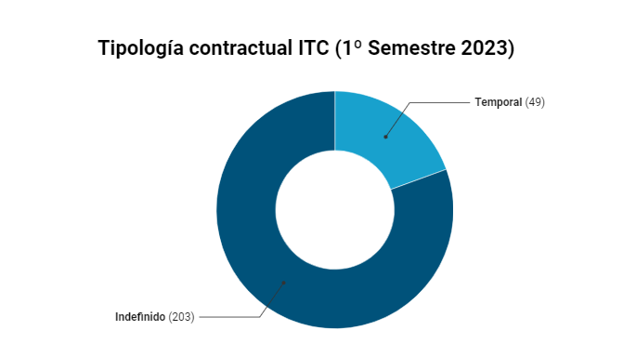
- En función de su pertenencia a un grupo o categoría profesional vinculada a la acreditación de una de las diversas titulaciones relacionadas con sus áreas de especialización, conforme a lo dispuesto en el II Convenio Colectivo del personal laboral del ITC (.pdf) (.docx) (.odt). En un entorno de fomento de la excelencia y con el fin de dar el mejor servicio, el ITC ofrece retos desafiantes a tiempo completo, demandando candidatos/as con diversos niveles de experiencia, que van desde recién graduados/as hasta profesionales con amplia experiencia y altamente cualificados/as. Más de un 75% del personal posee titulación media o superior, entre los que también figuran Doctores/as.

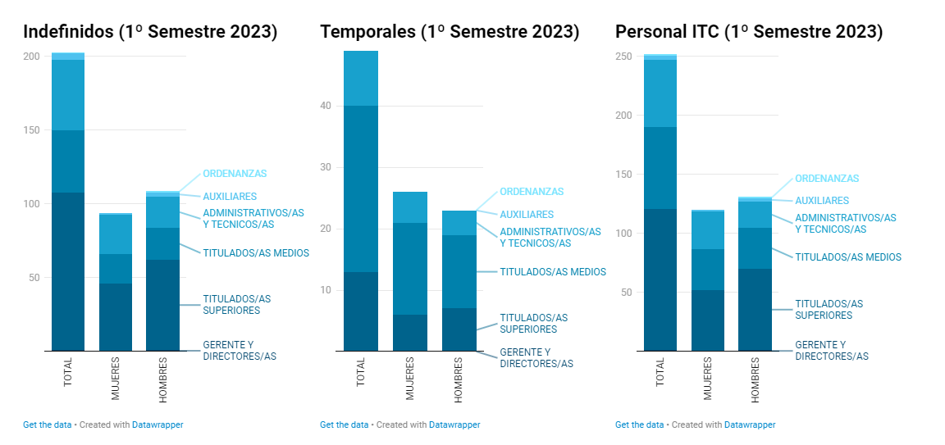

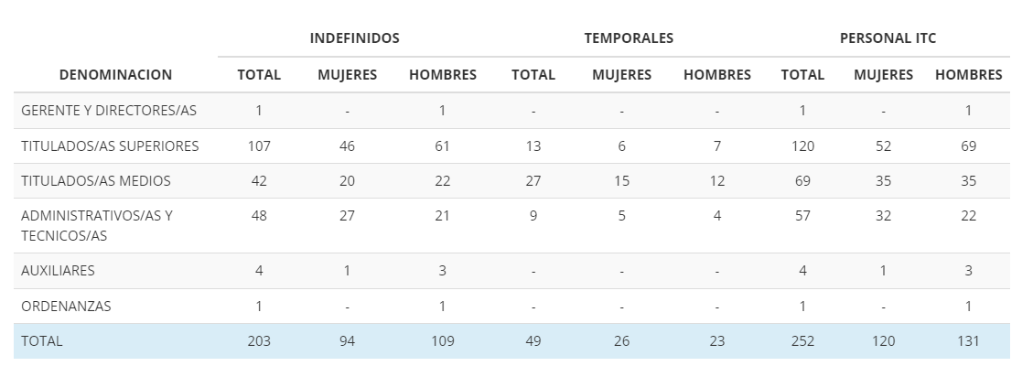
- Personal del ITC por género, tipología de categoría y tipología de contrato primer semestre 2023 (.xlsx) (.ods)

Número de empleados/as por departamentos o consejerías para las administraciones; o en total para las entidades vinculadas o dependientes
A continuación se recoge una tabla desglosada por departamentos/unidades funcionales, en la que se recoge el nº de empleados diferenciando entre indefinidos y temporales. Ese desglose también se puede encontrar en el Organigrama funcional del cuarto trimestre de 2022 (.pdf) (.docx) (.odt), aunque en dicho documento se incluyen tanto los puestos ocupados como los vacantes.
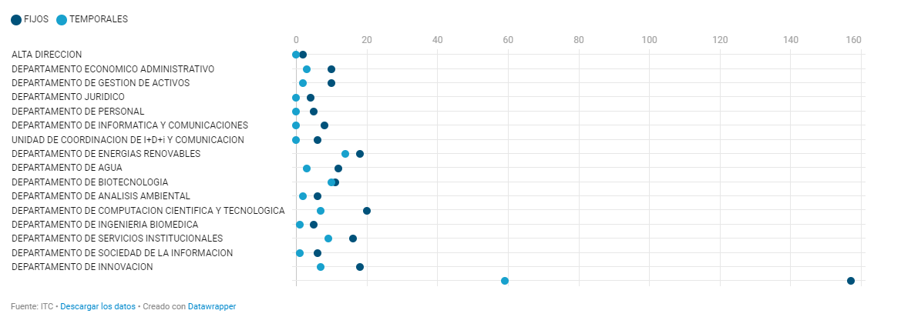
- Personal del ITC por tipología de contrato y unidad funcional (.xlsx) (.ods)
A continuación se recoge una tabla desglosada por departamentos/unidades funcionales, en la que se recoge el nº de empleados diferenciando entre indefinidos y temporales. Ese desglose también se puede encontrar en el Organigrama funcional del primer trimestre de 2023 (.pdf) (.docx) (.odt), aunque en dicho documento se incluyen tanto los puestos ocupados como los vacantes.
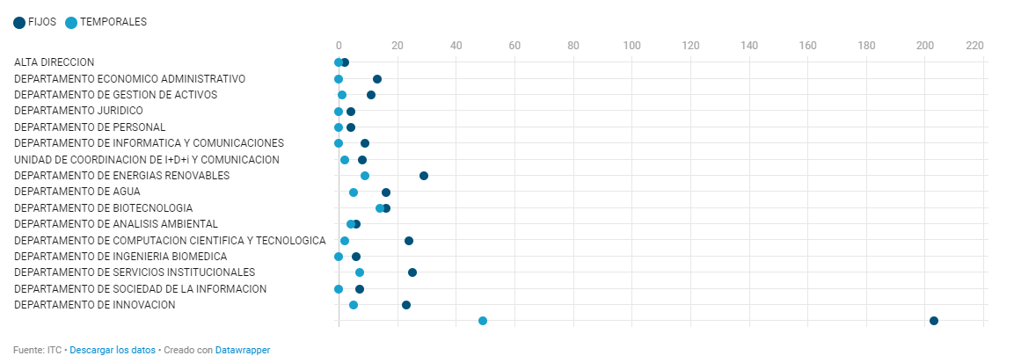
- Personal del ITC por tipología de contrato y unidad funcional (.xlsx) (.ods)

Presupuesto de Personal de la entidad
Este apartado recoge información relativa al presupuesto que la partida de personal supone un 67% del presupuesto total de esta entidad
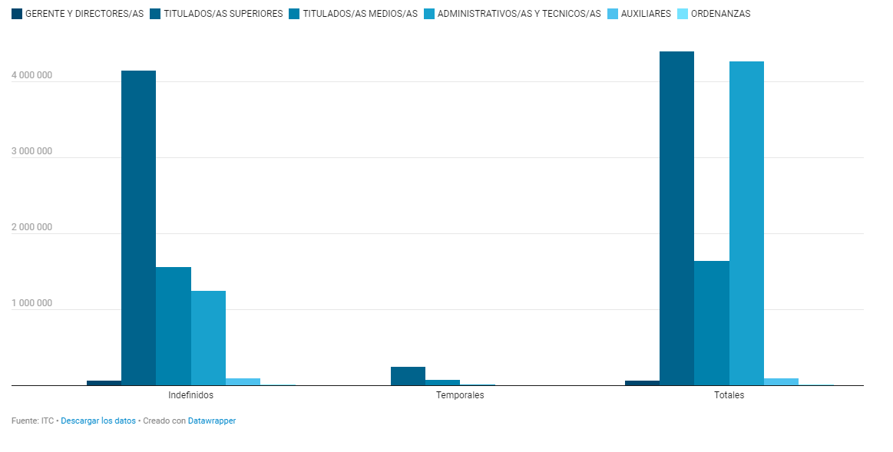
- Retribuciones año 2022 del personal del ITC por tipología de categoría y de contrato (.xlsx) (.ods)

Número de liberados/as sindicales, sindicato al que pertenecen, número de horas sindicales utilizadas por sindicato y, en el caso de las entidades del sector público local, coste de las liberaciones
- Liberados/as sindicales:
  - Histórico ejercicios 2019-2023 de liberados sindicales del personal del ITC (.xlsx) (.ods)
- Número anual de horas sindicales: El número de horas sindicales solicitadas ascendieron a 2 horas y 35 minutos en el primer semestre de 2023.
  - Histórico ejercicios 2021-2023 del número de horas sindicales solicitadas (.xlsx) (.ods)
- Representantes de los/las trabajadores/as: De acuerdo a la Normativa aplicable, en el Real Decreto Legislativo 2/2015, de 23 de octubre, por el que se aprueba el texto refundido de la Ley del Estatuto de los Trabajadores (artículos 62–76) (.html)(.pdf) y Real Decreto 1844/1994, de 9 de septiembre, por el que se aprueba el Reglamento de elecciones a órganos de representación de los trabajadores en la empresa (.html)(.pdf), el 21 de febrero de 2020 y el 4 de marzo de 2020 los empleados procedieron a elegir sus representantes en la provincia de Tenerife y Las Palmas respectivamente. La representación del personal quedó conformada por un Comité de Empresa en la Provincia de Las Palmas compuesto por 9 personas y por 3 personas como Delegadas/os de Personal de en la Provincia de Santa Cruz de Tenerife. Existe también un órgano de representación conjunta de todos los trabajadores del ITC, el Comité Intercentros del ITC, compuesto por 7 personas elegidas entre los anteriores representantes.

PERSONAL DE LA ENTIDAD

Relación del personal que presta servicio en la entidad, indicando el puesto de trabajo que desempeña y el régimen de provisión.
Se muestra a continuación la relación nominal del personal del ITC a 30/06/2023 cuyo régimen de provisión ha sido el mismo, conforme a lo dispuesto en el convenio colectivo vigente en cada momento, mediante un procedimiento de concurrencia pública basado en los principios de igualdad, mérito y capacidad.
- Relación nominal del personal del ITC a 30/06/2023 (.xlsx) (.ods)
La relación de los puestos en los que el personal del ITC presta servicio, se puede encontrar en el Organigrama funcional del ITC , donde figura la relación de puestos de trabajo asignados a cada unidad funcional , tipología del puesto, y denominación del puesto de trabajo, así como Grupo profesional al que pertenecen, categoría y localización geográfica, indicando también los requisitos, funciones, responsabilidades y tipo de contrato, así como otras situaciones como la reserva del puesto de trabajo.

Listas de contratación de personal para la prestación de los servicios públicos de su competencia
No existe activa ninguna lista de reserva de contratación de personal para la prestación de los servicios públicos competencia del ITC en 2019, 2020, 2021, 2022 y primer semestre 2023

Ofertas de empleo activas
Se muestran a continuación las ofertas de empleo activas convocadas por el ITC. En la sección Empleo se encuentran, además de estas ofertas, un procedimiento de suscripción para recibir información sobre la convocatoria de plazas, así como el histórico de ofertas de empleo realizadas por el ITC y ya finalizadas.
Principio del formulario
Filtrar título
Cantidad a mostrar
Nombre | Plazo de presentación
TSLP-08/23 | Provisión de vacante en el Instituto Tecnológico de Canarias (Gran Canaria): Técnico/a Titulación Superior (COE) | 21.12.2023 / 15:00 h.
Final del formulario
Histórico de empleos

AUTORIZACIONES DE COMPATIBILIDAD DEL PERSONAL

Identificación personal, puesto de trabajo que desempeña y actividad o actividades para las que se autoriza la compatibilidad, y en su caso, Boletín Oficial en el que se publicaron.
Aunque el personal del ITC se encuentra incluido en el ámbito subjetivo de aplicación de la Ley 53/1984, de 26 de diciembre, de Incompatibilidades del Personal al Servicio de las Administraciones Públicas (.html) (.pdf), y a la hora de desempeñar otros trabajos o actividades fuera del ITC, ya sean públicas o privadas, debe solicitar la preceptiva autorización, no existe actualmente ninguna autorización activa de compatibilidad.

GÉNERO
El personal del Instituto Tecnológico de Canarias en 2022 estaba conformado actualmente por un 45,1% de mujeres y un 54,8% de hombres.

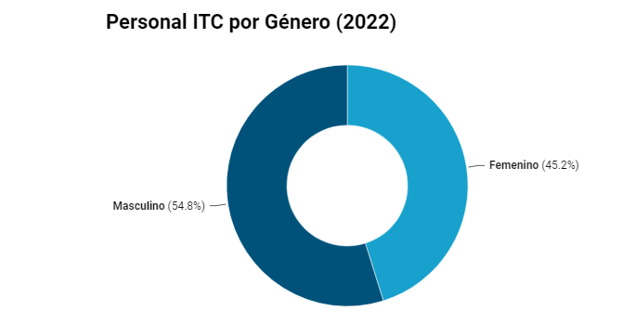

El personal del Instituto Tecnológico de Canarias durante el primer semestre de 2023 ha estado conformado por un 47,6% de mujeres y un 52% de hombres.

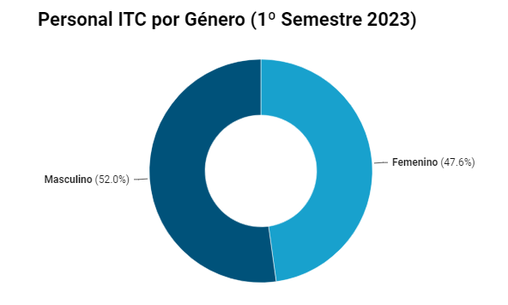

El Instituto Tecnológico de Canarias avanza en la necesaria equidad de trato y de oportunidades entre hombres y mujeres, eliminando la discriminación por razón de sexo en la empresa como derecho básico de las personas trabajadoras, y para ello ha elaborado el Plan de Igualdad del Instituto Tecnológico de Canarias. En la sección Igualdad se muestra la implementación de la igualdad de género en la empresa, además de los documentos que vertebran esos principios.

PLAN DE IGUALDAD
El 8 de abril de 2021 la Comisión Paritaria de Igualdad aprobó por unanimidad el Plan de Igualdad del ITC, con una vigencia de 4 años, que será de aplicación a todo el personal de la empresa y en sus distintos centros de trabajo. Con el Plan de Igualdad se pretenden detectar y solventar las desigualdades que pudieran existir entre hombres y mujeres en el seno de ITC, y avanzar así hacia esa igualdad efectiva y real. La Comisión de Igualdad, su Grupo de Trabajo y la Comisión de Seguimiento, continuarán trabajando para que las medidas previstas sean una realidad y poco a poco se vayan ejecutando en los plazos marcados para cada una de ellas. Dentro de las medidas aprobadas destacan las de carácter formativo para la plantilla y la premisa de utilizar un lenguaje inclusivo en todas las comunicaciones que se realicen.
Para completar los trámites legales requeridos el 12 de abril de 2021 se presentó la solicitud de registro público del Plan de Igualdad del ITC a través del aplicativo informático REGCON (Registro y Depósito de Convenios Colectivos, Acuerdos Colectivos de Trabajo y Planes de Igualdad) quedando inscrito el 21/04/2022.

Fecha de Actualización: 30 de junio de 2023
Periodicidad: Trimestral para Personal, Tras elecciones para Sindical, Según fecha de publicación de ofertas para Ofertas de Empleo activas.
Tipo de información: Empleo en el sector público.

